OBS! Ta bort denna text och instruktionerna nedan innan dokumentet skickas in.
Saker att tänka på innan du skickar in synpunkter, förfrågningar och klagomål gällande FSC regelverket:
- Mycket viktig att beställa hem¹ och granska avverkningsanmälan från Skogsstyrelsen innan du skickar iväg något.
- Den svenska FSC standardens krav (exempelvis indikator 6.4.3) kan endast användas om markägaren är FSC certifierad. Du måste därför ta reda på om markägaren är FSC certifierad innan du skickar in ett sådant klagomål².
- För att skicka klagomål gällande bristfällig hänsyn till rödlistade arter (indikator 6.4.3) måste man först granska om det finns någon hänsyn planerad till arterna i avverkningsanmälan.
- Om du inte har granskat om hänsyn planeras till arterna i avverkningsanmälan kan du möjligen skicka in dokumentet som en synpunkt eller förfrågan. Om du skickar in som förfrågan kan du till skillnad från en synpunkt förvänta dig ett svar.
- Klagomål mot FSC skogsbruksstandarden ska i ett första skede framföras till certifikatsinnehavaren, tex ett skogsbolag. Många (främst mindre) skogsägare är medlemmar i gruppcertifikat³ och då ska klagomålet framföras till gruppcertifikatet.
- Om ett ombud (tex Norra skog eller Mellanskog) avverkningsanmäler en skog med naturvärden motsvarande nyckelbiotops kvalitet men markägaren inte är FSC certifierad, bör du skicka in ett FSC kontrollerat virke klagomål. Då ska klagomålet skickas till ombudsföretaget.
¹ Maila till skogsstyrelsen@skogsstyrelsen.se
² Hör av dig till FSC kansliet eller isak.lodin@wwf.se om du vill ha hjälp.
³ https://se.fsc.org/se-sv/hitta/grupper-for-skogsbrukscertifiering
OBS! Ta bort denna text och instruktionerna ovan innan dokumentet skickas in.

Inledande FSC- /PEFC-klagomål – information om höga naturvärden i avverkningsanmälan A 39827-2025 i Finspångs kommun
Detta klagomål behandlar höga naturvärden i avverkningsanmälan A 39827-2025 i Finspångs kommun som inkom 2025-08-22 och omfattar 2,4 ha.
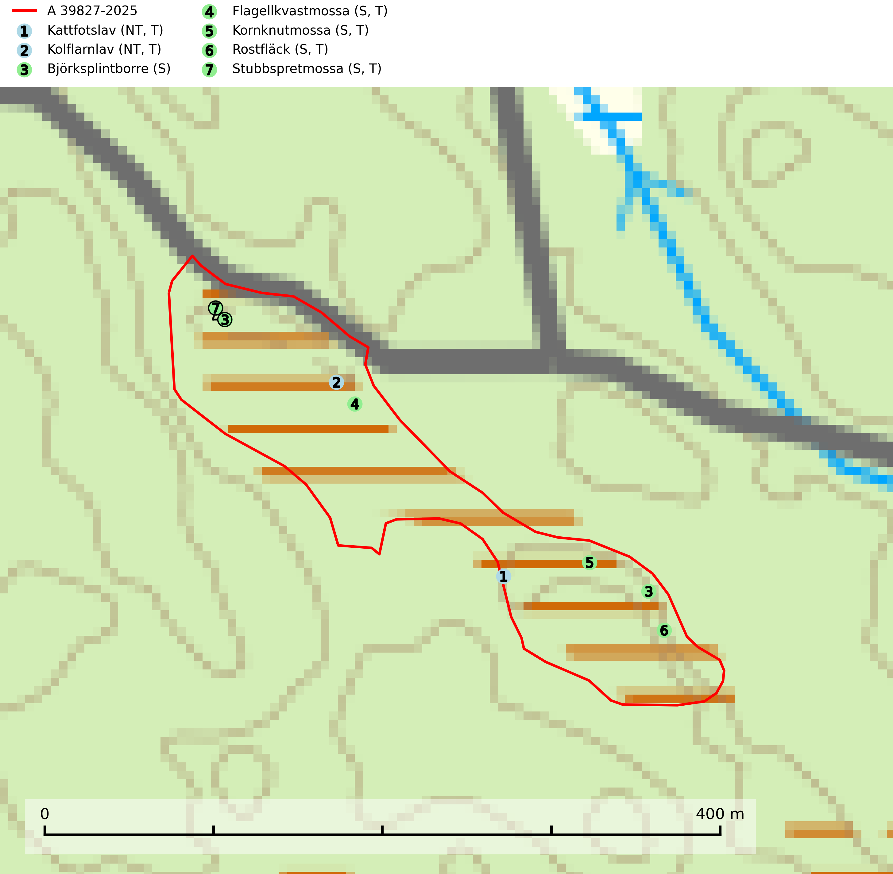
Figur 1. Fyndplatser för naturvårdsarter i avverkningsanmälan. Markörer utan svart kant är placerade på fyndplatsen. Markörer med svart kant är placerade vid sidan av fyndplatsen och har ett svart streck som visar fyndplatsens exakta position. Kartans mittpunktskoordinat är N 6516312, E 552305 i SWEREF 99 TM.
I avverkningsanmälan finns fynd av 7 naturvårdsarter, varav 2 är rödlistade, 6 är typiska (T) och 5 är signalarter (S): kattfotslav (NT, T), kolflarnlav (NT, T), björksplintborre (S), flagellkvastmossa (S, T), kornknutmossa (S, T), rostfläck (S, T) och stubbspretmossa (S, T). Se Figur 1.
Nedan presenteras relevanta utdrag ur standarderna för FSC, Chain of Custody, Controlled Wood och PEFC.
Vi förväntar oss att ni återkommer med ett skriftligt svar på vårt klagomål och även beskriver vilka korrigerande åtgärder ni satt in för att rätta till identifierade brister i er efterlevnad av den svenska FSC standarden.

Naturvårdsarter och fridlysta arter
Nedan följer beskrivningar av de naturvårdsarter och fridlysta arter som har sina livsmiljöer och växtplatser i den avverkningsanmälda skogen. De påträffade naturvårdsarterna är ett tydligt kvitto på att det rör sig om en skog med höga naturvärden.
Kattfotslav (NT) är en mycket god signalart i hela sitt svenska utbredningsområde och skogsbestånd med kattfotslav är alltid värdefulla ur naturvårdssynpunkt. Arten indikerar dels ett mikroklimat med konstant hög luftfuktighet, dels kontinuitet av äldre träd och god trädslutenhet. Trots att den är vanligare i sydvästra Sverige växer den enbart i skogsbestånd med höga naturvärden. Den är känslig för skogliga ingrepp som kan förändra lokal- och mikroklimat. Kattfotslav är typisk art för 9010 Taiga, 9160 Näringsrik ekskog och 9190 Näringsfattig ekskog (Nitare & Skogsstyrelsen, 2019; SLU Artdatabanken, 2026).
Kolflarnlav (NT) är brandberoende och växer nästan uteslutande på kolad hård kärnved av tall. Etableringen verkar ske först 100–300 år efter brand och nytt substrat nybildas i mycket begränsad omfattning. Avverkning av tallskog av naturskogskaraktär med spår av återkommande bränder är ett hot och mängden lämplig ved att växa på för arten minskar dels på grund av naturlig nedbrytning men framförallt på grund av att det förstörs i samband med slutavverkningar, gallringar och markberedning. Såväl kolflarnlav som mörk kolflarnlav har glänsande bålfjäll och förekommer främst i tall- och blandbarrskogar av naturskogskaraktär med spår av återkommande bränder. Skogar som dessa hyser höga biologiska värden och bör skyddas. Kolflarnlav är typisk art för 9010 Taiga (SLU Artdatabanken, 2024).
Björksplintborre är en skalbagge vars larvutveckling sker i bark på nyligen döda björkar, både stående träd och vindfällen. En prydlig rad med runda ventilationshål i barken ovanför modergången är synnerligen karaktäristiskt. Arten är knuten till lövrika blandskogar med en hög andel gamla träd, och starkt gynnad av naturliga störningar som torka, översvämningar, brand och stormfällningar. Talrika gnagspår kan tyda på biotoper med höga naturvärden, exempelvis för ovanliga hackspettar och andra, mer sällsynta vedinsekter. Larverna är omtyckt hackspettsföda (SLU Artdatabanken, 2025).
Flagellkvastmossa förekommer framför allt i tallsumpskog, men finns även i relativt torra gran- och tallskogar. Den signalerar överallt skogsmiljöer med höga naturvärden och indikerar biotoper med rik och kontinuerlig förekomst av död ved i olika nedbrytningsstadier eller barlagd torvjord. Flagellkvastmossa är typisk art för 9010 Taiga och 9740 Skogsbevuxen myr (SLU Artdatabanken, 2024; Nitare & Skogsstyrelsen, 2019).
Kornknutmossa växer främst på grova lågor i sumpskog och myrkanter och indikerar miljöer med rik och jämn tillgång på fuktigt liggande ved. En typisk växtplats i södra Sverige är naturskogsartad gransumpskog. Samtliga skogsskötselåtgärder på eller i omedelbar närhet av lokalerna utgör ett hot. Fragmenteringen av skogslandskapet liksom minskad mängd död ved är ett långsiktigt hot mot denna art. Kornknutmossa är typisk art för 9010 Taiga och 9740 Skogsbevuxen myr (SLU Artdatabanken, 2024; Nitare & Skogsstyrelsen, 2019).
Rostfläck signalerar framför allt höga naturvärden i östra Sverige samt norr om den naturliga norrlandsgränsen. Arten indikerar här skogsmiljöer som under lång tid haft ett konstant fuktigt mikroklimat. Rika förekomster i Norrland visar sannolikt på bestånd med långvarig kontinuitet av gamla träd. När laven påträffas i alkärr signalerar den höga naturvärden inom hela sitt utbredningsområde. Rostfläck är typisk art för 9190 Näringsfattig ekskog (Nitare & Skogsstyrelsen, 2019; SLU Artdatabanken, 2025).
Stubbspretmossa växer på ved i rika löv- och barrskogar med relativt hög luftfuktighet och indikerar fuktiga skogsmiljöer med gott om murken ved och ofta höga naturvärden. Stubbspretmossa är typisk art för 9020 Nordlig ädellövskog (SLU Artdatabanken, 2024).

Certifiering

Ur FSC-standarden
PRINCIP 1: LAGEFTERLEVNAD: Certifikatsinnehavaren ska följa alla tillämpliga lagar, förordningar och nationellt ratificerade internationella avtal, konventioner och överenskommelser.
1.3.1 Tillämpliga lagar och föreskrifter för brukandet av skogen följs.
- Kommentar: I den avverkningsanmälda skogen har fridlysta arter sina livsmiljöer och växtplatser. Att skada de fridlysta arternas livsmiljöer, växtplatser eller ekologiska funktion är inte tillåtet enligt artskyddsförordningen.
6.4 Certifikatsinnehavaren ska skydda sällsynta arter och hotade arter samt deras livsmiljöer inom skogsbruksenheten. Det ska ske genom avsättningar, andra skyddade områden och genom att skapa konnektivitet och/eller genom andra direkta åtgärder som gynnar dessa arters överlevnad och livskraft. Åtgärderna ska stå i förhållande till brukandets skala, intensitet och risk, samt till sällsynta och hotade arters bevarandestatus och ekologiska krav. Certifikatsinnehavaren ska beakta den geografiska spridningen och ekologiska krav hos sällsynta och hotade arter utanför skogsbruksenhetens gränser när beslut om åtgärder inom skogsbruksenheten ska fattas.
6.4.3 Bevarandeåtgärder genomförs för de kända förekomster av rödlistade arter som påverkas av skogsbruk.
- Kommentar: I det avverkningsanmälda skogsområdet har 7 naturvårdsarter varav 2 rödlistade arter sina livsmiljöer och växtplatser.

Ur Chain of Custody Certification (FSC-STD-40-004 ver 3.0)
1.3 The organization shall commit to the FSC values as defined in FSC-POL-01-004 Policy for the Association of Organizations with FSC.

Ur FSC:s policy för associerade organisationer (FSC-POL-01-004)
Som “Chain of Custody”-certifierad organisation är skogsbolaget bunden av de fastställda reglerna i Del 1 Punkt 1 c) i Policy för organisationer associerade med FSC (FSC-POL-01-004 V2-0 EN + SVE version 2012-03-02):
- De organisationer FSC kan acceptera association med får inte direkt eller indirekt ha några kopplingar till nedanstående, oacceptabla aktiviteter:
a) Olaglig skogsavverkning och handel med olagligt avverkat virke eller skogsprodukter
...
c) Skogsbruk som förstör höga naturvärden
d) Betydande omvandling av skog till plantager eller annan, icke skoglig, markanvändning
- Kommentar: Avverkning av skog med höga naturvärden samt skada på fridlysta arter strider både mot FSC Controlled Wood-standarden och FSC:s policy for associerade organisationer.

Ur FSC Controlled Wood (FSC-STD-40-005)
Virke som inte accepteras i FSC-märkta produkter (oacceptabelt ursprung) enligt FSC Controlled Wood (FSC-STD-40-005):
- Illegalt avverkat virke.
- ...
- Virke från avverkningar som hotar höga naturvärden.
- Virke från skog som konverteras till plantager eller icke-skogligt bruk.
- Kommentar: Avverkning av skog med höga naturvärden samt skada på fridlysta arter strider både mot FSC Controlled Wood-standarden och FSC:s policy for associerade organisationer.

Ur PEFC-standarden gällande lagefterlevnad
PEFC-standarden förutsätter att tillämplig svensk lagstiftning följs. Det är utsedd tillsynsmyndighet som ansvarar för tillsyn av lagens efterlevnad. PEFC-standarden återger innehållet i vissa certifieringskritiska lag- och föreskriftskrav vilka ska ingå i granskning av PEFC-systemets efterlevnad.
- Kommentar: I den avverkningsanmälda skogen har fridlysta arter sina livsmiljöer och växtplatser. Att skada de fridlysta arternas livsmiljöer, växtplatser eller ekologiska funktion är inte tillåtet enligt artskyddsförordningen

